655. Мощность W двигателя атомного судна составляет 5 МВт, его КПД равен 30%. Определить месячный расход ядерного горючего при работе этого двигателя.

E₀ = 200 МэВ  η = 0.3  t = 1мес  W=5 МВт | Число атомов, содержащихся в радиоактивном изотопе массой m равно 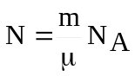, где μ – молярная масса (для U²³⁵ μ=235г/моль), N_{A}=6.023×10²³моль⁻¹ – число Авогадро.  Энергия, которая выделяется при делении N ядер урана равно E=E₀×N. В полезную энергию переводится η часть всей энергии:  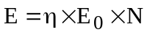.  Тогда мощность электростанции равна  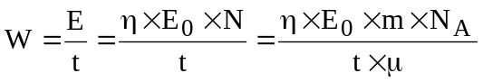.  Откуда масса равна 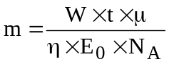.  Подставляем числа.  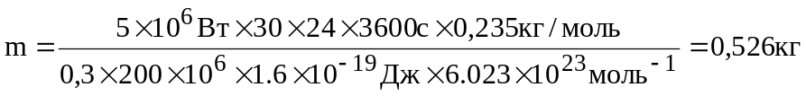.
m = ?

